序號： | 研究發展計畫名稱:液體冷卻之創新混合技術於伺服器散熱技術開發
研發專案名稱: 液體冷卻之高效能AI伺服器散熱技術開發
功能簡述： 因應AI人工智慧以及大數據、雲端，需要用到更多的配備有圖形晶片(亦即GPU)的伺服器來協助運算資料，使得需要更高效能的圖形晶片、進一步在設計驗證實需要更多關切除了CPU以外更高瓦數的圖形晶片! 以G593-SD0-LAX1配置的HGX™ H100 with 8 x SXM5 GPUs為例，藉由水冷技術的水冷板覆蓋高熱晶片(cpu + gpu)充分控制CPU以及GPU的溫度、甚至在嚴苛條件下仍可高效能運作，同時可以對於系統內系統風扇轉速降低。當同時系統風扇以及水冷兩個冷卻方式作用之下，伺服器便可以達到達到降低電力以及節能的目標，

研發專案代號:
研發專案期間: 11x 年 xx月至 11x 年 xx 月
產品代號: G593-SD0-LAX1
所應用於之產品說明(如主機板、伺服器、手機、筆記型電腦等):伺服器相關系統
本計畫是否申請專利? ■是 □否
(計畫申請中)
重點說明研發屬風險性、開創性、前瞻性的原因:
1.研發計畫基本概述
一、研發計畫緣由

在ChatGPT以及AI的火熱流行之下，隨著AI技術的迅速發展和普及，伺服器市場在最近
幾年裡已經產生了巨大變化。在OpenAI推出ChatGPT後，帶起了語言模型、智能聊天機器人的風潮，而Chatgpt背後的運算是依賴強大的「AI Server(伺服器)」，從而讓AI伺服器市場開始受到重視。透過高效能圖形晶片(即GPU) 來處理愈來愈多的資料以及運算。很早以前在技嘉伺服器裡圖形晶片也早已是標配，例如G492-ZL0。技嘉設計規劃伺服器、再透過配合之廠商導入散熱水冷板。
AI伺服器與一般伺服器的主要差異在於設計和使用的目的:一般伺服器主要用於存儲數據，執行應用程式，並提供網絡服務。設計上追求實現高效、高穩定性和可靠的數據存儲，對於資料的傳輸以及控制能力較強，但運算單元較少，因為運算速度較慢。
技嘉AI伺服器在性能和效率方面表現優越。經過嚴格測試和尖端技術，技嘉對於高效能圖形晶片以及CPU提供水冷式散熱，讓水冷機處理元件運行的熱、降低系統內風扇的轉速，進一步節省整體資料中心(Data center)的電力消耗、也達到節能節電，低PUE指標的綠能環保需求!
這些伺服器確保在處理嚴苛的CPU以及GPU工作負載時表現卓越，實現最新的人工智慧技術。技嘉伺服器具備高運算密度，讓你在有限的空間內實現高效率運算，同時降低碳排放。為了進一步簡化伺服器管理流程，技嘉也提供便捷的伺服器管理控制台，確保遠端管理輕鬆無憂。

水冷式散熱(Liquid Cooling)為主動式冷卻技術，採用冷卻液(Coolant)作為熱量傳遞的媒介，透過水冷外部散熱循環機(Coolant Distribution Unit) 輸送冷卻液流經伺服器內的CPU與GPU晶片，搭配水冷板將晶片所產生的熱帶走，而變熱的液體則循環至外部冷卻後繼續循環利用，相較於傳統氣冷，可以減少風扇模組的數量，降低風扇的耗電得到更好的電力使用效率值(Power Usage Effectiveness, PUE)。

二、研發時程及各年度預計投入研發經費
研發時程為11X年X月至11X年 XX月

三、研發成果
(ㄧ) 各年度預期效益
本計畫將依照短期/中期/長期時程進行開發，各階段時程安排與目標規劃如下:

- 短期目標與時程:
依照NVIDIA GPU發展時程，配合外部廠商開發出符合HGX™ H100 with 8 x SXM5 GPUs的水冷板(Cold plate)，並導入公司自主研發的G593-SD0-LAX1系統。除了GPU，CPU部分沿用已開發的Intel Eagle Stream CPU且一併使用與外部廠商共同開發的CPU水冷板。以上隨著伺服器正式開發流程完成驗證測試! 此目標已於110年度內完成。

- 中期目標與時程:
與廠商攜手合作，將直接液體冷卻（DLC）系統作為標準配備。讓系統使用被動式水冷循環板（Passive Cold Plate Loops）和分歧管（Rack Manifold）將所有熱量帶出機櫃，並通過CDU提供循環動力，讓CDU二次側輸出的溫水直接在主機外進行熱交換。主機內透過液冷組件將大功率元件，如CPU、GPU等發熱元件的熱量帶走，有效組合成整櫃式節能水冷散熱架構的伺服器，進一步幫助客戶的資料中心，在高密度IT部署中大幅降低TCO、降低能耗和噪音，以及提高系統性能的最佳效益
此項目預計於xxx年度內完成。

- 長期目標與時程:
結合短中期的成果, 本計畫將進一步結合資料中心空調系統與冷卻水塔管路(Facility water)的散熱設施, 成為一個整體的氣冷與水冷散熱解決方案, 將客戶的資料中心朝向綠能節電的目標導向。降低資料中心的電力使用效率值(Power Usage Effectiveness, PUE)至1.25以下, 此項目預計於xxx年度內完成.

(二)前ㄧ年度之執行績效與成果
無. (此為第一年之計畫)
(三)申請年度之執行績效與成果、與前ㄧ年度比較之差異分析
無. (此為第一年之計畫)
(四)相關佐證文件
無. (此為第一年之計畫)
貳、研發計畫內容
一、研發內容及方向

隨著人工智慧（AI）浪潮席捲全球，無論是在公部門或私部門，無論是在學術界、製造業或服務業，人們都積極引入人工智慧伺服器產品，開創全新的業務巔峰。人工智慧的應用領域非常廣泛，實用案例包括生成式AI能撰寫企劃案或提供客服支援，電腦視覺技術能提高物流中心或高速公路收費站的效率。對大多數的公家機構和私人企業而言，「該不該」買AI伺服器不再是問題，更重要的是該挑選「哪一款」AI伺服器，才能達到最好的效果？
隨著CPU、GPU的晶片功耗提升，再加上近年來水冷技術逐漸成熟，直接液體冷卻方案不用安裝過多的氣冷式伺服器所需的電扇，可在有限的空間內安裝更多處理器，協助客戶在高密度IT部署獲得總持有成本削減、能耗和噪音降低、並提高系統性能的最佳效益。

水冷散熱具有以下優點：(1) 高散熱效能，高熱傳係數(h值）可達 2,500~2,000 W/m2C； (2) 高導熱能力，Cp值為空氣的 4.2倍，密度為空氣的830倍；(3) 封閉迴路系統，無空氣灰塵累積的問題；(4) 相較於氣冷系統，風扇耗電最低可達原先的30%，可節能達60%以上，因此綜上所述，本計畫擬定的研發內容，主要分為下列三項:

- 由於GPU系列伺服器內部最高瓦數的發熱元件為圖形理器(GPU)與中央處理器(CPU)，因此計畫初期將針對新一代NVIDIA HGX H100 8-GPU與Intel EGS CPU平台研發適用的GPU/CPU水冷散熱組件，取代原先的氣冷式散熱器(Heatsink).另外，由於NVSWitch的高耗能，故水冷設計也一併規劃!

- 第二階段將系統風扇針對其他沒有水冷散熱的部分加以調整散熱，例如記憶體模組(DIMM)、PCIe高速網路卡、硬碟。此階段的主要目標是預定將伺服器內部大部分的熱量(目標85%)藉由水冷方式帶走，同時使風扇轉速與耗電能夠大幅降低。

- 第三階段將會以整櫃式伺服器的形式，考量資料中心(Data Center)的散熱系統進行整體的設計規劃，此階段的重點將會在於櫃式散熱循環機(CDU)的設計，以及資料中心空調系統與冷卻水塔管路(Facility water)的搭配整合，目標預期是降低資料中心的電力使用效率值(Power Usage Effectiveness, PUE)至1.25以下，真正達到節能減碳的目標。

二、研發過程

圖(一)所示為本計劃內部的研發流程示意圖，整體流程將由Planning/ System Placement/ Liquid Cooler Design/ Sub-system Experiments/ System Verification所組成，首先業務團隊了解客戶需求與跟隨市場趨勢進而設定開發產品的目標，研發團隊根據市場趨勢還有客人需求設定產品目標，然後擬出整體水冷技術所要導入的資料中心與伺服器進行架構規畫，並針對伺服器內主機板的配置進行CPU、GPU水冷模組的3D設計與組裝管路干涉檢查，當設計圖面定案後，即開始打樣原型樣品，並透過測試治具系統(Sub-system)進行初步產品實驗測試，詳細記錄各項操作步驟，是否與設計理論一致，透過重複實驗、改進實驗，取得穩定可信賴的數據進而確認產品的可靠度。最後將依此結果進行完整的系統製作與驗證。此外，內部研發也將依據前述之短期/中期/長期三個階段進行開發，完成各階段的目標，並驗證整體系統的散熱效能與電力使用效率值。

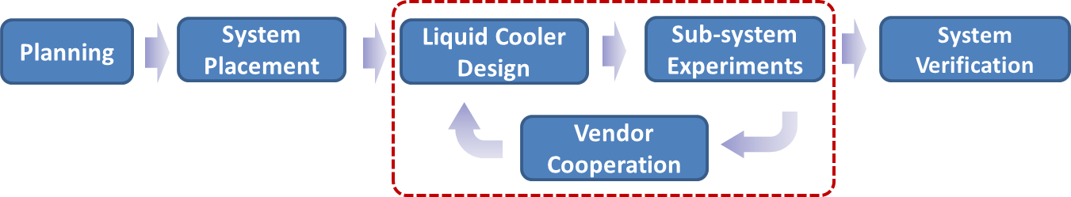

圖(一) 本計畫內部核心的流程示意圖
三、研發項目
本計畫預計完成的研發項目有下列數項:
- CPU/GPU水冷模組
如圖(二)所示，此為水冷系統的核心模組，材質是使用吸熱和導熱性良好的銅、鋁的金屬元素製作底部，讓底部直接接觸核心晶片吸收熱能，然後再把熱能傳遞給水冷液。內部設計有銅質鰭片與噴射式流道以提高熱傳係數，流體流經此處進行熱交換將可帶走晶片大部分的熱能。

- 水冷管與連結接頭
為確保水冷液體不會由輸送管路及連接處洩漏，管線材質以三元乙丙橡膠為主 （Ethylene Propylene Diene Monomer, EPDM），並考量通過快速接頭的流阻與管路最大可承受壓力是此項目的重點。

- 水冷迴路設計
此部分的設計重點將在於配合伺服器內部的系統架構，考量整體迴路必須冷卻的總熱量，設計冷水與熱水的流動方向以及各個發熱元件的冷卻順序，而完成整體迴路設計， 圖(三)即為一種常見的水冷迴路設計，串、並聯4個GPU水冷模組將適用於NVIDIA HGX H100 8-GPU平台。
- 整櫃式設計
結合前述開發的項目將可完成伺服器單機的水冷設計，因此接續將需要進行整櫃式的水 冷架構與迴路設計，此階段的重點將會在於櫃式散熱循環機(CDU)的設計，以及其與伺服器的總冷卻容量與迴路設計，此部分亦將關聯資料中心(Data Center)的空調設備設施, 以此決定散熱循環機CDU的設計形式, 如圖(四)所示為整櫃式的設計架構示意圖。

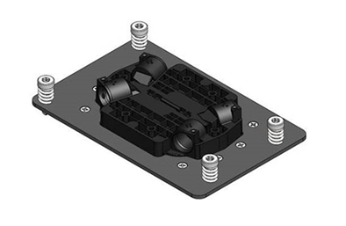

圖(二) CPU的水冷模組設計示意圖

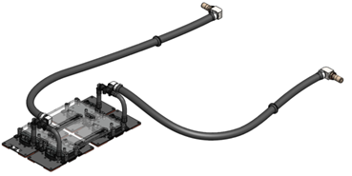

圖(三) 水冷迴路的設計示意圖

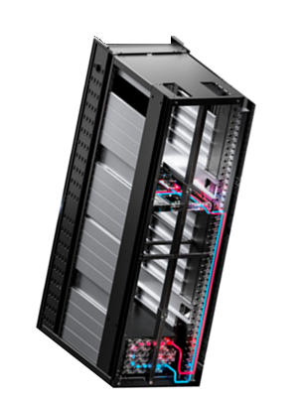

圖(四) 整櫃式的散熱循環機的架構示意圖

四、功能規格
本計畫初期將以5U伺服器系統作為實驗平台，系統上可容納Inel EGS主機板平台，配合其最新發展的藍圖計畫(Roadmap)，新一代NVIDIA HGX H100 8-GPU平台，發熱功率將達到700W以上，本計畫預計將水冷模組及其相關的迴路接頭等設計具體實現於此伺服器系統，同時以此系統進行後續的散熱效能測試，以及風扇耗電數值量測與整體省電效率估算，此5U伺服器系統的相關硬體規格如下表所示，圖(五)所示為其系統架構的設計示意圖。

表(一) 5U伺服器系統的硬體規格
Chassis Foam Factor | Foam factor | 5U
Chassis Foam Factor | Chassis Depth (Max) | 945 mm
Chassis Foam Factor | Chassis Width (Max) | 447 mm
Chassis Foam Factor | Chassis Height (Max) | 222.25 mm
MB SPEC | CPU  GPU | Intel EGS 350W  NVIDIA HGX H100 80GB 700W
Storage Bay | HDD storage support | 2.5”U.2 NVME, x 8
Power supply | Redundant power supply | 3000W x 6 pcs
System Cooling | Fan 40x56mm | X3 pcs
System Cooling | Fan 60x56mm | X3 pcs
System Cooling | Fan 80x80mm | X4 pcs
System Cooling | Fan 40x28mm | X6 pcs
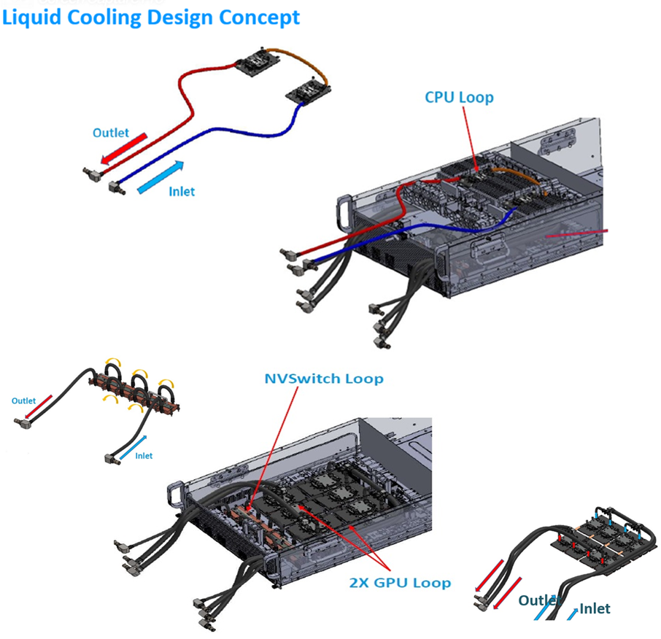

圖(五) 伺服器系統的水冷架構設計示意圖

五、技術層次

本計畫的技術重點主要在於改良新一代搭載NVIDIA HGX H100 8-GPU平台，G593系列伺服器上傳統的氣冷散熱方式，透過開發液體冷卻模組技術，使GPU、CPU及其相關的記憶體能夠進一步提高效能。傳統的氣冷式散熱，熱量會從發熱晶片透過散熱膏將熱傳送到由銅或鋁製成的鰭片式散熱器(Heatsink)搭配風扇強制冷卻，此種方式需嚴格控管數據中心的環境溫度，使環境維持於35度C以下，否則風扇長時間全速運轉下也無法有效控制晶片溫度，也間接導致空調設備的耗電量居高不下的主因，由於水相較於空氣的熱傳係數(h值)可達 2,500~2,000 W/m2C，透過開發液體冷卻模組技術，可同時降低風扇轉速與資料中心所需空調設備的能耗。

圖(七)所示為風扇轉速控制曲線的預估值，由圖中可推估多數時間風扇的轉速可以維持在Fan duty 20% 的轉速，隨著GPU溫度逐漸上升至接近臨界保護點才需要調升風扇轉速，依據此轉速控制曲線可進一步推估風扇的電力消耗，表(二)所示即為風扇電力消耗的推估計算，相較於傳統的氣冷式散熱，若採用水冷式散熱於相同的環境溫度25°C情況時，風扇轉速最高約維持於Fan duty 40%，此時風扇耗電約只有原本的49%，節省約531W耗電，如此對於佈署超過數萬台伺服器的資料中心而言，將可節省可觀的電力消耗，達到真正綠能減碳的目的。

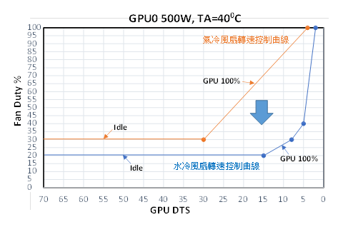

圖(七) 風扇轉速控制曲線的預估值

表(二) 水冷散熱的風扇電力消耗的推估計算
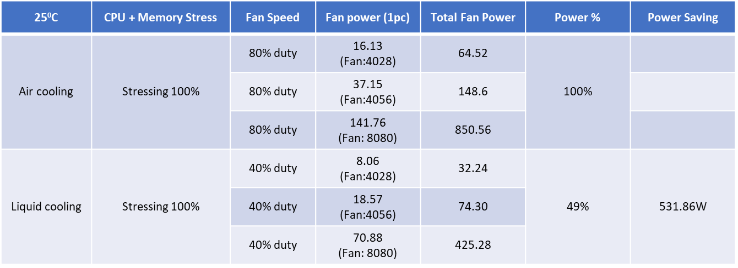

六、創新性
本計畫為業界領先預計第一個實現搭載NVIDIA HGX H100 8-GPU平台，為全球首台 NVIDIA 認證 H100 HGX 8-GPU SXM5 5U的高效能AI伺服器!相較於其他公司，目前皆僅止於可行性研究與樣品測試階段，本計畫係依據本公司內部的前期研發知識為基礎，進一步轉化成量產技術並實際應用客戶產品，其中相關的創新性歸納如下:
- GPU水冷散熱功率提高至700W以上:
傳統的氣冷方式可達成的GPU最大散熱功率約400W，晶片溫度控制成效有限，而目前大部分的水冷可行性研究約為400W散熱功率，本計畫改良底板的熱傳導效能以及進出水迴路的設計，使水冷散熱功率可在4U伺服器高度內，穩定控制NVIDIA HGX H100 8-GPU的晶片溫度 (單顆GPU 700W以上)。

- 水冷迴路的洩漏偵測:
目前水冷散熱的漏水疑慮仍是最重要的課題，本計畫已針對cold plate形式自主開發，洩漏感測器的電路板，主要是以電阻式感測原理進行偵測，且將電路板的保護罩設計成有導風罩功能的形式，並將其整合進入散熱模組，同時也在水冷迴路中設置流量與壓力感測器， 藉由流量與壓力的變化即會發出異常狀況警報系統，防止洩漏情形擴大，相關原型開發將於本年度進行驗證。

- 降低入風環境溫度的創新設計:
致冷晶片體積小除了可精確控溫，在致冷過程中，沒有任何的運動部件，也沒有任何製
冷劑，實現了無振動、無噪音、無磨損、無泄漏、對環境不產生任何污染，綜合以上優
點特別適用在有空間限制的伺服器。因此首創將致冷晶片與溫度感測裝置結合切入伺服
器藍海應用，相關原型開發將於本年度進行驗證。

- 結合資料中心設備的水冷迴路設計:
整櫃式伺服器的散熱設計將結合資料中心(Data Center)的散熱系統進行整體的設計，搭配櫃式散熱循環機(CDU)以及資料中心空調系統與冷卻水塔管路(Facility water)的搭配整合，目標預期是降低資料中心的電力使用效率值(Power Usage Effectiveness, PUE)至1.25以下，達到之前水冷技術所無法達成的效率。

七、可行性或商業性
目前計畫中的水冷散熱模組以及相關迴路設計已進行前期研究中，因為主要為公司內部自主開發設計，核心技術與成熟度能夠完全掌握，預計於一年後可進行量產性之相關規劃，而且本計畫將可大幅降低伺服器內部風扇的電力消耗，也可降低客戶資料中心的空調系統電力消耗，預期可為客戶節省可觀的費用，並且真正達到節能減碳的目標。

目前計畫中的水冷散熱模組以及相關迴路設計已進行前期研究中，因為主要為公司內部自主開發設計，核心技術與成熟度能夠完全掌握，預計於一年後可進行量產性之相關規劃，而且本計畫將可大幅降低伺服器內部風扇的電力消耗，也可降低客戶資料中心的空調系統電力消耗，預期可為客戶節省可觀的費用，並且真正達到節能減碳的目標。

叁、公司技術能力

一、公司研發實績

技嘉科技GIGABYTE作為全球知名的電腦硬體製造商，為許多客戶提供了穩定的產品品質與售後服務；公司本身資訊產業內的廠商都具備直接技術合作的暢通管道，能提供禁得起驗證的產品。透過技鋼科技產品研發單位的直接支援，也能與客戶共同參與開發標準產品所需的功能，同時貼心確保些微客製化的選項。到目前2024年為止，G593-SD0 成為了全球首台 NVIDIA 認證 H100 HGX 8-GPU SXM5 5U的高效能AI伺服器; 技嘉旗下產品主機板、顯示卡、筆電等15個產品榮獲德國 Red Dot 設計大獎於台北國際電腦展以「Future of COMPUTING 邁入運算未來式」呈現新世代的運算技術及企業永續精神!!

二、執行計畫之研發能力
技嘉科技 GIGABYTE以主機板、顯示卡在業界締造無以撼動的地位，堅持「技術創新、品質穩定」的高標準專注於關鍵技術研發，經營範圍涵蓋家用、商用、電競、雲端等多元科技領域。
技嘉應用突破性的專利技術，在主板、顯示卡、筆記型電腦、顯示器、儲存裝置及電競周邊等業務中，持續進化品牌動能，給創作者與遊戲玩家更不凡想像的體驗；同時持續與全球夥伴合作，推出超乎客戶需求的伺服器產品。技嘉且呼應現今科技趨勢最重要的人工智慧、邊緣運算、虛擬服務，打造效能更高的產品，並提供領先業界的產品選擇及服務，與客戶一同走在雲端、大步邁向5G。技嘉也持續探尋與企業宗旨「創新科技，美化人生 Upgrade Your Life」不謀而合的發展目標永續經營，矢志運用專業為全人類帶來更美好的生活。

三、技術來源：（說明自行研發、委託研發、共同研發、技術引進等情形）
本計畫所需之技術為技嘉科技自行開發。

四、必要性及合理性：（說明委託研發、共同研發及技術引進之內容及對象之必要性及合理性）
本計畫所需之技術為技嘉科技自行開發。

五、國內外同領域領先業者之比較分析：（說明技術規格、應用領域及服務流程等項目，並列舉至少1項代表高度創新之指標）

 | 其他業者  (傳統技術) | 技嘉科技  (本計畫)
CPU/GPU散熱方式 | 氣冷式散熱 (Heatsink 加上風扇) | 水冷式散熱
迴路設計 | 系統內部循環散熱 | 水冷液體外接至伺服器外部進行循環散熱
資料中心的散熱 | 不考慮資料中心的散熱設計 | 結合資料中心的空調系統與冷卻水塔管路，降低整體耗能。

4. 投入研發人員名單
小組成  員姓名 | 單位 | 工作內容
黃進權 | 系統研發三處942001 | 主計畫機構研發整合
足達信博 | 系統研發三處924063 | 主計畫熱流研發整合
高瑞懇 | 熱流研發部TA210166 | 水冷散熱技術測試與分析
陳昱均 | 熱流研發部  GC | 水冷散熱技術測試與分析
李俊凱 | 熱流研發部  GC | 水冷散熱技術測試與分析
陳冠志 | 熱流研發部GC230046 | 水冷散熱技術測試與分析

研發領用:
- 已檢附本計畫110年度完整進、領料紀錄(無須填寫)
專案使用之軟體、系統、資料庫或外購專利權說明:
伺服器系統: 公司自行開發之產品。
熱流模擬軟體: FloTherm、Star CCM公司已購買需每年維護。
水冷散熱測試設備: 公司已購買。
註：公司保證上開說明資料與檢附研發計畫相符

